Série d’exercices n° 02 Analyse granulométrique et classification des sols
Exercice 01 : Le tamisage à sec d’un échantillon de sable d’une masse 1000 g donne des masses de refus sur chacun des tamis suivants :
1. Tracer la courbe granulométrique. 2. Déterminer D₁₀ , D₃₀, D₆₀, et les coefficients d’uniformité et de courbure du sol.
Exercice 02 : Soit un sol dont la granulométrie est portée sur le tableau suivant :
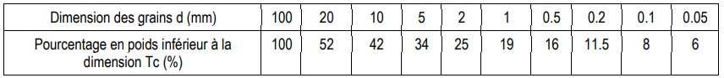
1. Tracer la courbe granulométrique ; 2. Déterminer D₁₀ , D₆₀, le coefficient d’uniformité et le coefficient de courbure du sol ;
Exercice n° 03 : Sur un site on a prélevé des échantillons de deux couches de sols. Le tableau donne les valeurs de la teneur (massique) en particules de diamètre inférieur à d, soit T_{C} pourcentage des tamisâts ou passants cumulés :
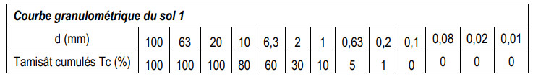
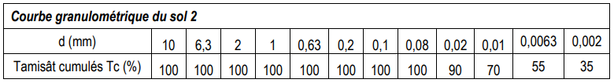
1. Tracer les courbes granulométriques 2. Déterminer pour chacun des sols : a) Les valeurs de D₁₀, D₃₀, D₃₀ et des coefficients d’uniformité et de courbure Cu et Cc b) Le pourcentage de particules fines c) Les dimensions des particules les plus fines et les plus grosses
Exercice n° 04 : Dans une tonne de sol dont la courbe granulométrique est décrite dans le tableau ci-dessous. Quelle est la masse des différentes tailles de particules (argile, limon, sable, grave, cailloux et blocs) ?
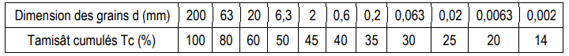
Exercice 05 : Des analyses granulométriques ont été réalisées sur cinq sols prélevés dans le même sondage. Les analyses effectuées ont donné les résultats indiqués dans le tableau ci-dessous. Ce tableau contient à la fois des valeurs Cd (pourcentage de particules de dimension inférieure à d en mm) et des valeurs de dx (dimension correspondant à x% de tamisat).
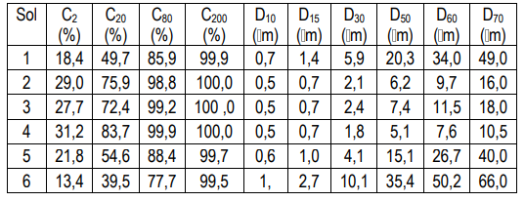
1. Tracer les courbes granulométriques des six sols. 2. Calculer les coefficients d’uniformité Cu et de courbure Cc de chaque courbe 3. Comparer les particules de ces sols
Exercice 06 : L’analyse granulométrique et sédimentométrique d’un sol a donné les résultats indiqués dans le tableau suivant :
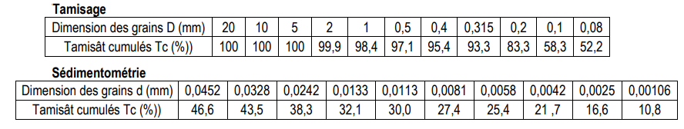
- Comment se répartissent les particules du sol dans les classes granulométriques (particules argileuses, particules limoneuse, etc.) ?
Exercice 07: A partir des données suivantes :
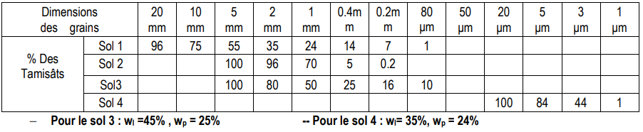
- Tracer les courbes granulométriques des sols 1, 2, 3, et 4. 2. Donner d’après la classification LCPC la dénomination de chaque sol.

Exercice 08 : A partir des données suivantes :
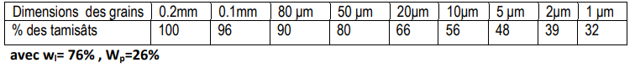
1. Tracer la granulométrie du sol. 2. Donner d’après la classification LCPC la dénomination du sol. 3. Déterminer et commenter l’activité du sol

BON COURAGE

